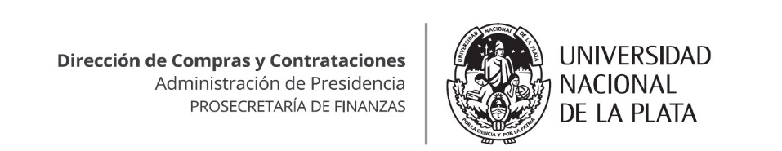

CIRCULAR MODIFICATORIA N-1/2020
UOC 118-00

CONTRATACION DIRECTA POR COMPULSA ABREVIADA
POR URGENCIA N- 27/2020- UNLP –

EXPEDIENTE 100-4557/2020
Adquisición de equipos informáticos.

En referencia la Contratación Directa por Compulsa Abreviada por Urgencia N- 27/2020, Expte: 100-4557/2020, destinada a la Adquisición de equipos informáticos se rectifican lo dispuesto en el Articulo 10-Plazo de entrega, Presentación y Apertura de ofertas reemplazado mediante una Circular modificatoria con el siguiente texto:

Art.10: Plazo de entrega

Ítems 1 y 2: Cinco (5) días corridos contados a partir del pago del anticipo financiero, A EXCEPCION DE LA TARJETA DE EXPANSION PARA EL STORAGE QNAP del ítem 1, plazo para entregar sesenta (60) días corridos. -

PRESENTACION DE OFERTAS: 06/07/2020, 16:00 hs

APERTURA DE OFERTAS: 06/07/2020, 16:30 HS.

La Plata, 29/06/2020

